Εγχειρίδιο Χρήσης Δικτύου Σχολικών Βιβλιοθηκών

Περιεχόμενα

1. [Εισαγωγή…………………………………………………………………………3](#Εισαγωγή" \o "Πηγαίνετε στην Εισαγωγή)

Πρόσβαση στην ιστοσελίδα…………………………………………………3

Σύνδεση στο Δίκτυο Σχολικών Βιβλιοθηκών…………………3

Αποσύνδεση………………………………………………………………4

1. [Περιβάλλον Χρήστη……………………………………………………………5](#Περιβάλλον_Χρήστη" \o "Πηγαίνετε στο Περιβάλλον Χρήστη)

Προσωπικές Πληροφορίες…………………………………………...5

Δανεισμός και Αξιολόγηση Βιβλίου……………………………...6

Κανονισμοί Δανεισμού………………………………………..6

Ιστορικό Δανεισμού……………………………………………………6

Ιστορικό Αξιολογήσεων………………………………………………6

1. [Περιβάλλον Χειριστή………………………………………………………….7](#Περιβάλλον_Χειριστή" \o "Πηγαίνετε στο Περιβάλλον Χειριστή)

Μέσος Όρος Αξιολογήσεων…………………………………………7

Προβολή Διαθέσιμων Βιβλίων……………………………………..7

Προσθήκη Βιβλίων……………………………………………………..8

Προβολή Δανειζόμενων………………………………………………9

Έγκριση Χρήστη………………………………………………………...9

Έγκριση Αξιολόγησης………………………………………………..10

Πληροφορίες Χειριστή........................................................................10

Εύρεση Χρήστη………………………………………………………...10

Εύρεση Δανεισμού…………………………………………………….11

Εύρεση Κράτησης……………………………………………………..11

1. Περιβάλλον Διαχειριστή…………………………………………………….12

Προβολή Δανεισμών Σχολικών Μονάδων……………………12

Κατηγορίες Βιβλίων…………………………………………………..13

Μη Δημοφιλείς Συγγραφείς………………………………………..13

Κορυφαίοι Συνδυασμοί Κατηγοριών Βιβλίων………………13

Προσθήκη Σχολικής Μονάδας…………………………………….14

Ενεργοποίηση Λογαριασμού Χειριστή………………………...14

Αντίγραφο Ασφαλείας και Επαναφορά………………………...15

Λοιπές Λειτουργίες……………………………………………………16

Ι. [Εισαγωγή](#Περιεχόμενα" \o "Πηγαίνετε στα Περιεχόμενα)

**Πρόσβαση στην ιστοσελίδα:**

**Σύνδεση στο Δίκτυο Σχολικών Βιβλιοθηκών:**

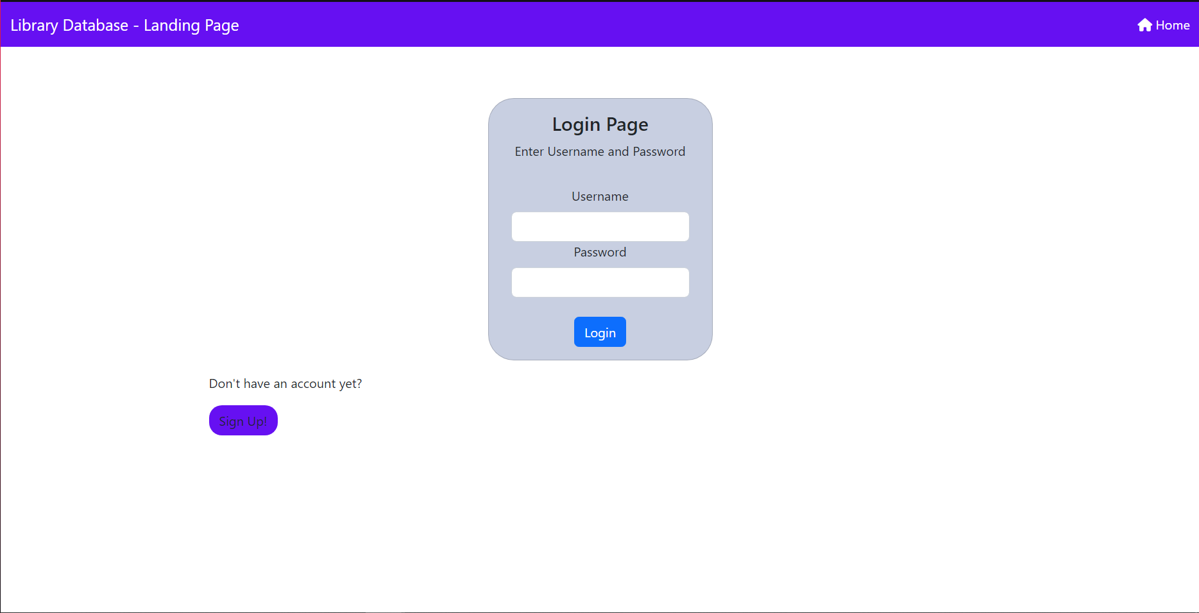Στον browser της επιλογής μας συνδεόμαστε στην διεύθυνση <http://localhost:5000>.

Εάν έχουμε ήδη λογαριασμό στο δίκτυο, συνδεόμαστε στη σελίδα πληκτρολογώντας το όνομα χρήστη στο κελί username και τον κωδικό μας στο κελί password και στη συνέχεια πατάμε το κουμπί Login.

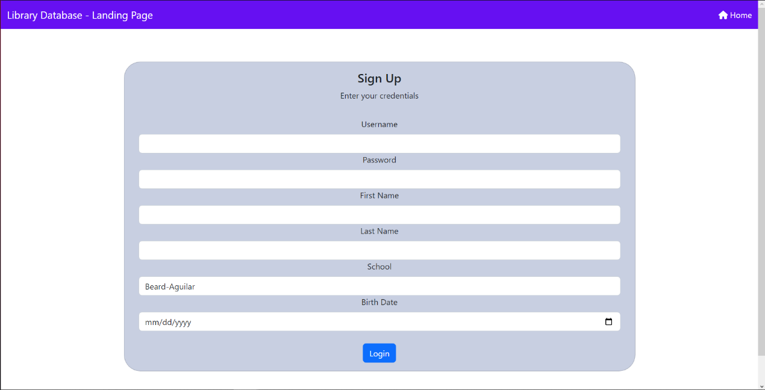Εάν θέλουμε να δημιουργήσουμε λογαριασμό, πατάμε στο κουμπί Sign Up!

Επιλέγουμε το Username και το Password που θα χρησιμοποιούμε για να συνδεθούμε στο δίκτυο, συμπληρώνουμε τα υπόλοιπα στοιχεία μας και πατάμε το κουμπί Login.

Αφού φτιάξουμε το λογαριασμό μας, περιμένουμε την έγκριση του από τον χειριστή της σχολικής μονάδας στην οποία είμαστε εγγεγραμμένοι.

**Αποσύνδεση:**

Ανά πάσα στιγμή μπορούμε να αποσυνδεθούμε από το λογαριασμό μας και να επιστρέψουμε στην αρχική σελίδα πατώντας το κουμπί Home πάνω δεξιά.

Επιστροφή στα περιεχόμενα

ΙΙ. [Περιβάλλον Χρήστη](#Περιεχόμενα" \o "Επιστροφή στα Περιεχόμενα)

**Προσωπικές Πληροφορίες:**

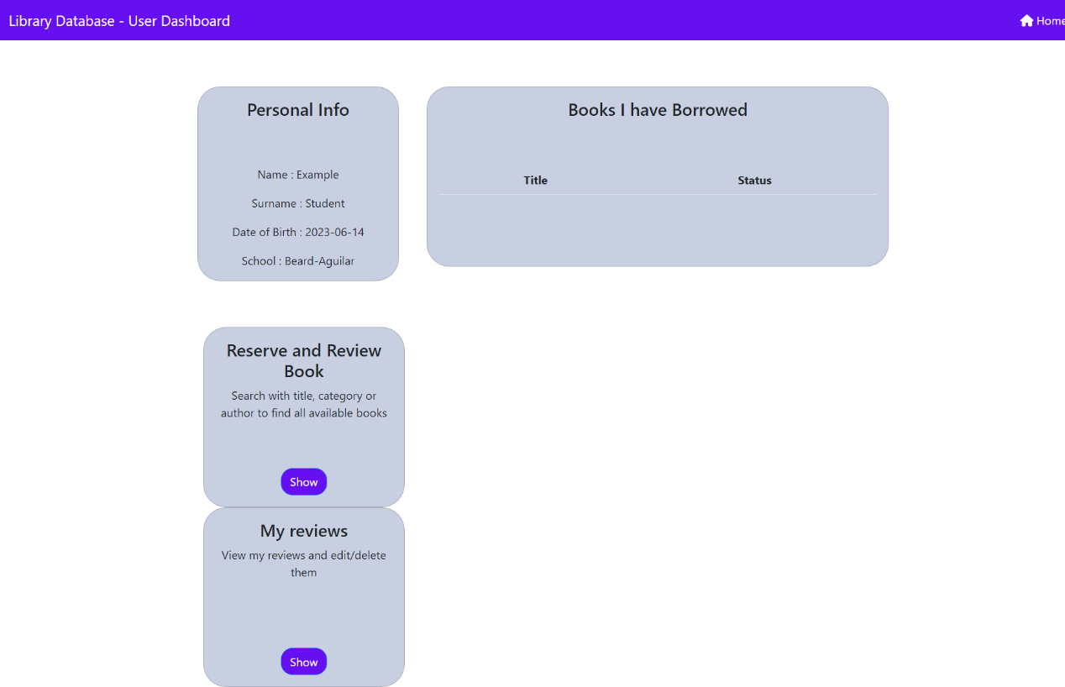Στο αριστερό πλαίσιο, ο χρήστης μπορεί να δει τις προσωπικές του πληροφορίες, δηλαδή το όνομα, το επώνυμο, την ημερομηνία γέννησης και τη σχολική μονάδα στην οποία ανήκει.

Αν ο χρήστης είναι καθηγητής, μπορεί και να επεξεργαστεί τα στοιχεία του στο αριστερό πλαίσιο πατώντας το κουμπί Edit.

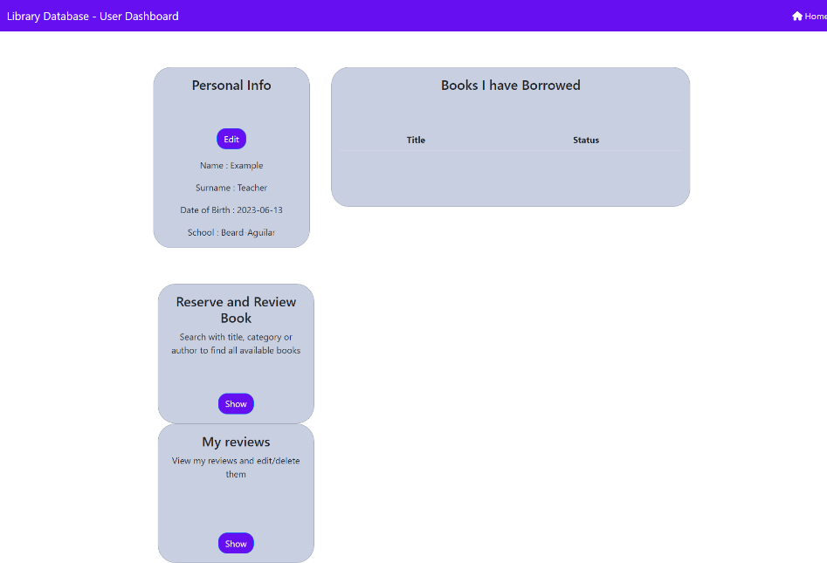

**Δανεισμός και αξιολόγηση βιβλίου:**

Στο πλαίσιο Reserve and Review Book, ο χρήστης μπορεί πατώντας το κουμπί Show να δει τα διαθέσιμα βιβλία στη σχολική μονάδα και να αιτηθεί δανεισμό πατώντας το κουμπί Reserve ή να τα αξιολογήσει πατώντας το κουμπί Review. Μπορεί να ψάξει βιβλία με βάση τον τίτλο, τους συγγραφείς ή και την κατηγορία πληκτρολογώντας στα αντίστοιχα πλαίσια. Ο χρήστης μπορεί επίσης να δει αξιολογήσεις από άλλους χρήστες για κάποιο βιβλίο πατώντας το κουμπί Read Reviews.

**Κανονισμοί Δανεισμού:**

Για μαθητές: Ο χρήστης δικαιούται να δανειστεί ή να κάνει κράτηση έως και 2 βιβλίων την εβδομάδα. Η αξιολόγηση του χρήστη δημοσιεύεται μετά από έγκριση του χειριστή.

Για καθηγητές: Ο χρήστης δικαιούται να δανειστεί ή να κάνει κράτηση 1 βιβλίου την εβδομάδα. Η αξιολόγηση του χρήστη δημοσιεύεται απευθείας.

Οι κρατήσεις του χρήστη φαίνονται στο πάνω μέρος της ίδιας σελίδας. Κάθε χρήστης μπορεί να ακυρώσει μία κράτηση πατώντας το κουμπί Cancel στα αριστερά της.

**Ιστορικό Δανεισμού:**

Στο δεξί πλαίσιο της σελίδας του χρήστη φαίνεται το ιστορικό των βιβλίων που έχει δανειστεί ο χρήστης και η κατάσταση δανεισμού, δηλαδή αν το βιβλίο έχει επιστραφεί ή όχι.

**Ιστορικό Αξιολογήσεων:**

Στο πλαίσιο My reviews της σελίδας του χρήστη φαίνεται το ιστορικό των αξιολογήσεων του χρήστη για τα βιβλία που έχει δανειστεί και έχει τη δυνατότητα να τις επεξεργαστεί ή να τις διαγράψει.

Επιστροφή στα περιεχόμενα

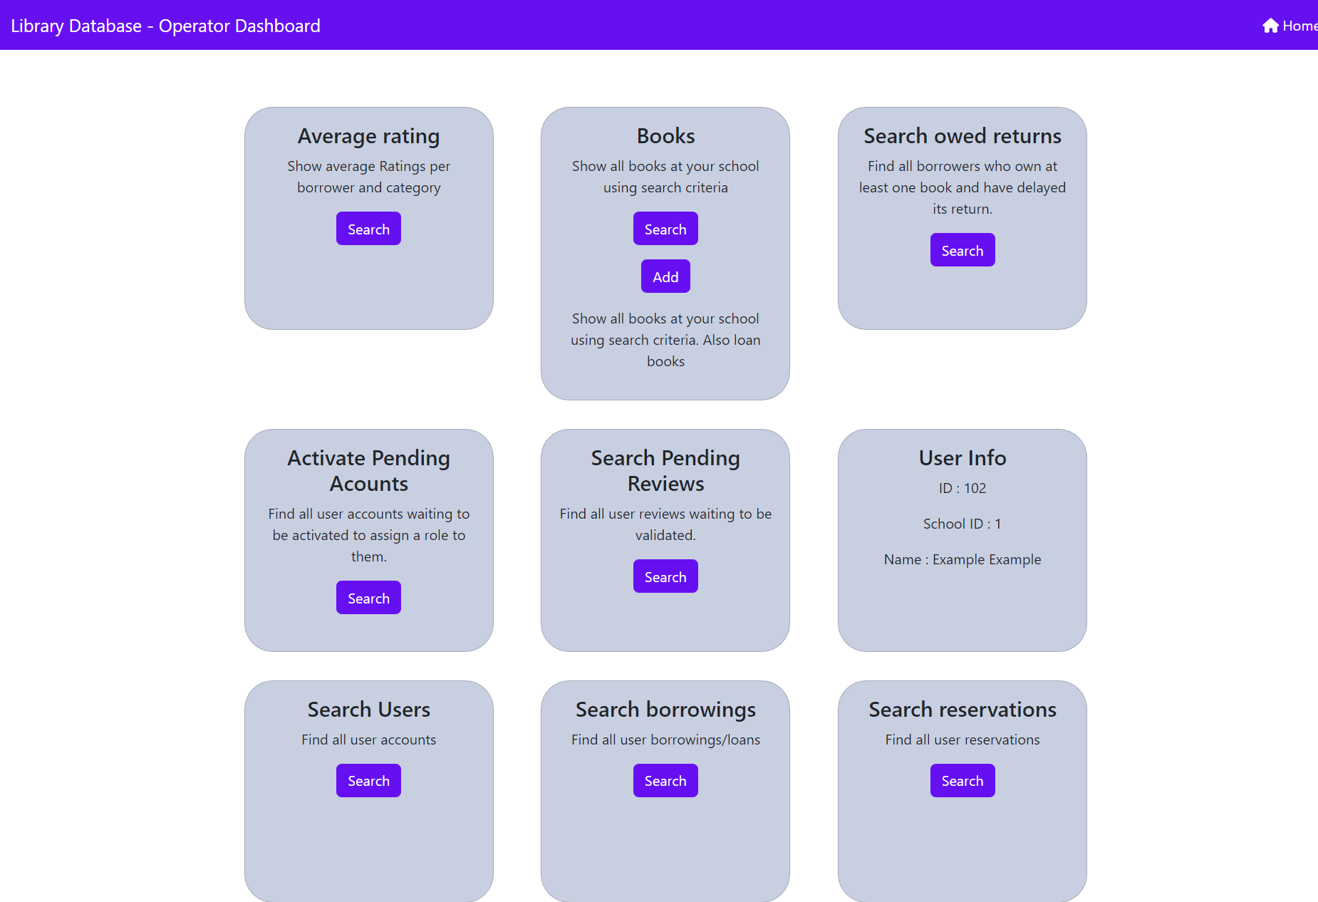**ΙΙΙ.** **Περιβάλλον Χειριστή**

**Μέσος Όρος Αξιολογήσεων:**

Στο πλαίσιο Average rating ο χειριστής μπορεί να δει το μέσο όρο αξιολογήσεων μίας κατηγορίας βιβλίων, καθώς και τις επιμέρους αξιολογήσεις από τους μαθητές.

Μπορεί επίσης να ψάξει κάποιο συγκεκριμένο μαθητή και να δει το μέσο όρο αξιολογήσεων που έχει καταθέσει συνολικά, καθώς και το μέσο όρο αξιολογήσεων ανά κατηγορία.

**Προβολή Διαθέσιμων Βιβλίων:**

Στο πλαίσιο Books πατάμε το κουμπί Search και αυτό μας παραπέμπει σε μία σελίδα όπου εμφανίζονται όλα τα βιβλία που διαθέτει η συγκεκριμένη σχολική μονάδα, καθώς και ο αριθμός των διαθέσιμων αντίτυπων. Ο χειριστής μπορεί να επιλέξει κριτήρια για να αναζητήσει κάποια βιβλία, ανάλογα με τον τίτλο, το θέμα τους, τους συγγραφείς τους ή και τον αριθμό των αντίτυπων που διαθέτει η σχολική μονάδα.

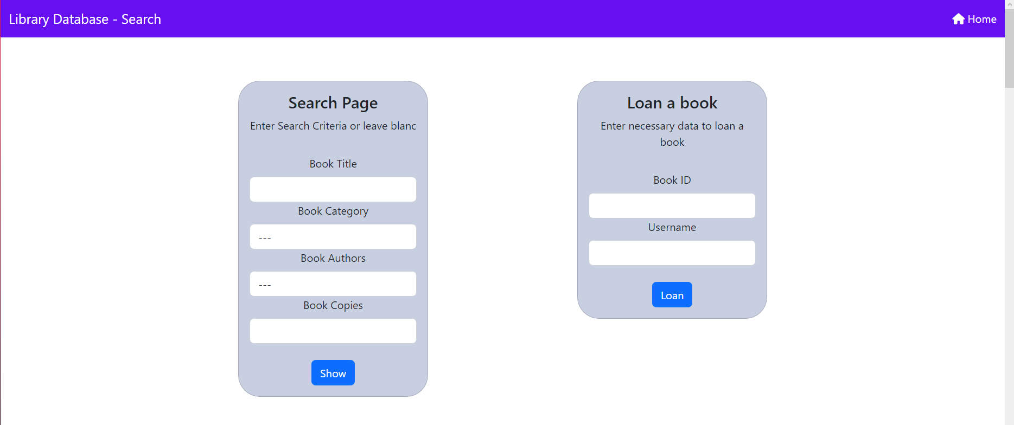Μπορεί επίσης να δανείσει ένα βιβλίο σε κάποιο χρήστη πληκτρολογώντας το ID του βιβλίου και το username του χρήστη στο πλαίσιο Loan a book.

**Προσθήκη Βιβλίων:**

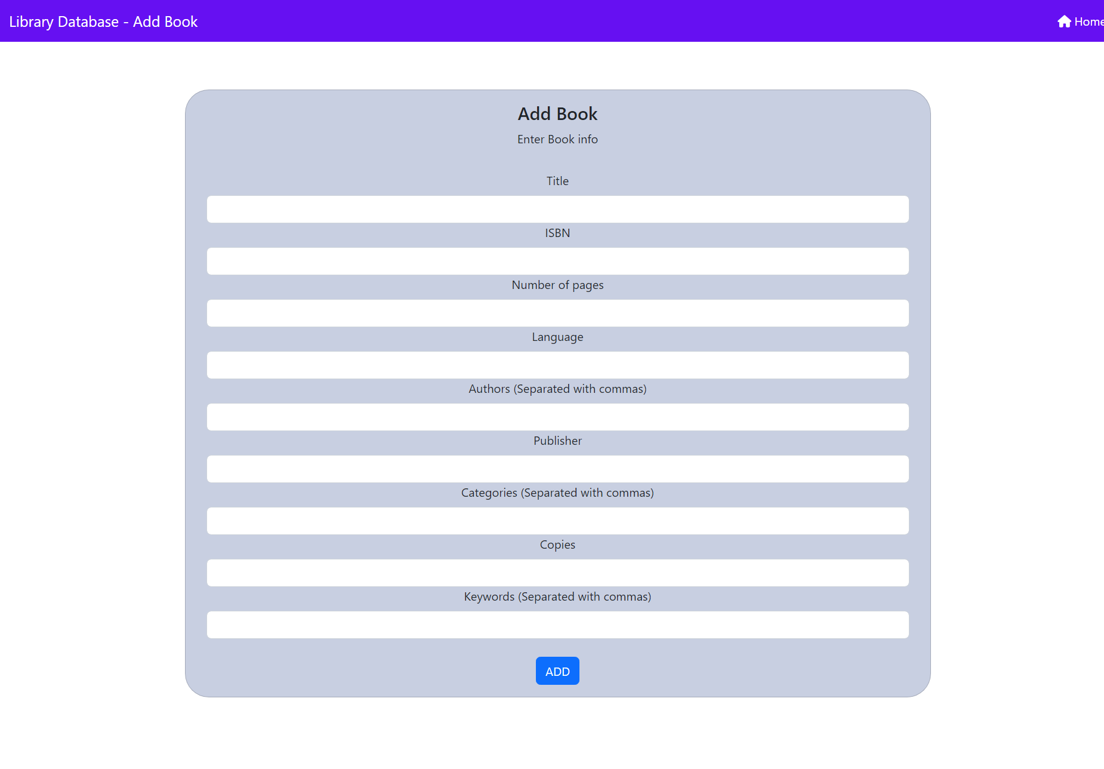Ο χειριστής μπορεί να προσθέσει βιβλία στη σχολική βιβλιοθήκη πατώντας το κουμπί Add στο πλαίσιο Books συμπληρώνοντας τη φόρμα που εμφανίζεται στην οθόνη του:

**Προβολή Δανειζόμενων:**

Στο πλαίσιο Search owed returns ο χειριστής μπορεί να δει όλους τους χρήστες που έχουν καθυστερήσει την επιστροφή ενός ή περισσότερων βιβλίων, τον αριθμό των βιβλίων που δεν έχουν επιστρέψει και τις μέρες πέρα από την ημερομηνία επιστροφής.

Μπορεί επίσης να ψάξει κάποιο άτομο με βάση το όνομα ή τις ημέρες μετά τη διορία.

**Έγκριση Χρήστη:**

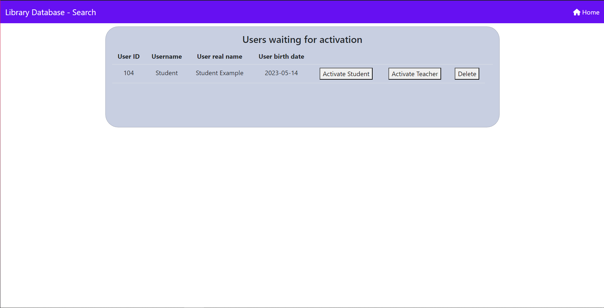Στο πλαίσιο Activate Pending Acounts, πατώντας το κουμπί Search, ο χειριστής έχει τη δυνατότητα να δει τις εκκρεμείς αιτήσεις δημιουργίας λογαριασμού που υπάγονται στη δική του σχολική μονάδα και να τους διευθετήσει.

Ο χειριστής μπορεί να εγκρίνει το λογαριασμό και να τον κατατάξει ως λογαριασμό μαθητή ή καθηγητή, πατώντας το αντίστοιχο κουμπί Activate Student ή Activate Teacher. Μπορεί επίσης να απορρίψει την αίτηση πατώντας το κουμπί Delete.

**Έγκριση Αξιολόγησης:**

Στο πλαίσιο Search Pending Reviews και πατώντας το κουμπί Search, ο χειριστής έχει πρόσβαση στις αξιολογήσεις των μαθητών που βρίσκονται σε αναμονή προς δημοσίευση, τις οποίες μπορεί να δημοσιεύσει πατώντας στο κουμπί Validate ή να απορρίψει πατώντας το κουμπί Delete.

**Πληροφορίες Χειριστή:**

Στο πλαίσιο User Info ο χειριστής μπορεί να δει τις προσωπικές του πληροφορίες, δηλαδή το user ID του, το ονοματεπώνυμό του και το ID της σχολικής του μονάδας.

**Εύρεση Χρήστη:**

Στο πλαίσιο Search Users ο χειριστής έχει πρόσβαση σε όλους του λογαριασμούς των χρηστών στη σχολική μονάδα, τόσο μαθητών όσο και καθηγητών. Για κάθε λογαριασμό ο χειριστής έχει τρεις επιλογές:

* **Εκτύπωση κάρτας δανειζόμενου χρήστη** πατώντας το κουμπί Print Card
* **Απενεργοποίηση λογαριασμού** πατώντας το κουμπί Deactivate
* **Διαγραφή λογαριασμού** πατώντας το κουμπί Delete

Ο χειριστής μπορεί να ψάξει κάποιο χρήστη με βάση το ονοματεπώνυμο ή το username.

**Εύρεση Δανεισμού:**

Στο πλαίσιο Search borrowings πατώντας το κουμπί Search ο χειριστής έχει πρόσβαση σε όλο το ιστορικό δανεισμών της βιβλιοθήκης της σχολικής μονάδας, ολοκληρωμένων και ενεργών. Παρέχεται η δυνατότητα εύρεσης δανεισμών κάποιου χρήστη με βάση το ονοματεπώνυμο ή και την κατάσταση δανεισμού του εκάστοτε βιβλίου.

Ο χειριστής μπορεί να επαληθεύσει την επιστροφή ενός βιβλίου πατώντας το κουμπί Verify Return στα δεξιά του πίνακα.

**Εύρεση Κράτησης:**

Στο πλαίσιο Search reservations ο χειριστής έχει πρόσβαση στις κρατήσεις σε αναμονή, τις οποίες μπορεί να διευθετήσει πατώντας το κουμπί Loan.

ΠΡΟΣΟΧΗ: Οι μη διευθετημένες κρατήσεις διαγράφονται αυτόματα μετά από μια εβδομάδα.

Επιστροφή στα περιεχόμενα

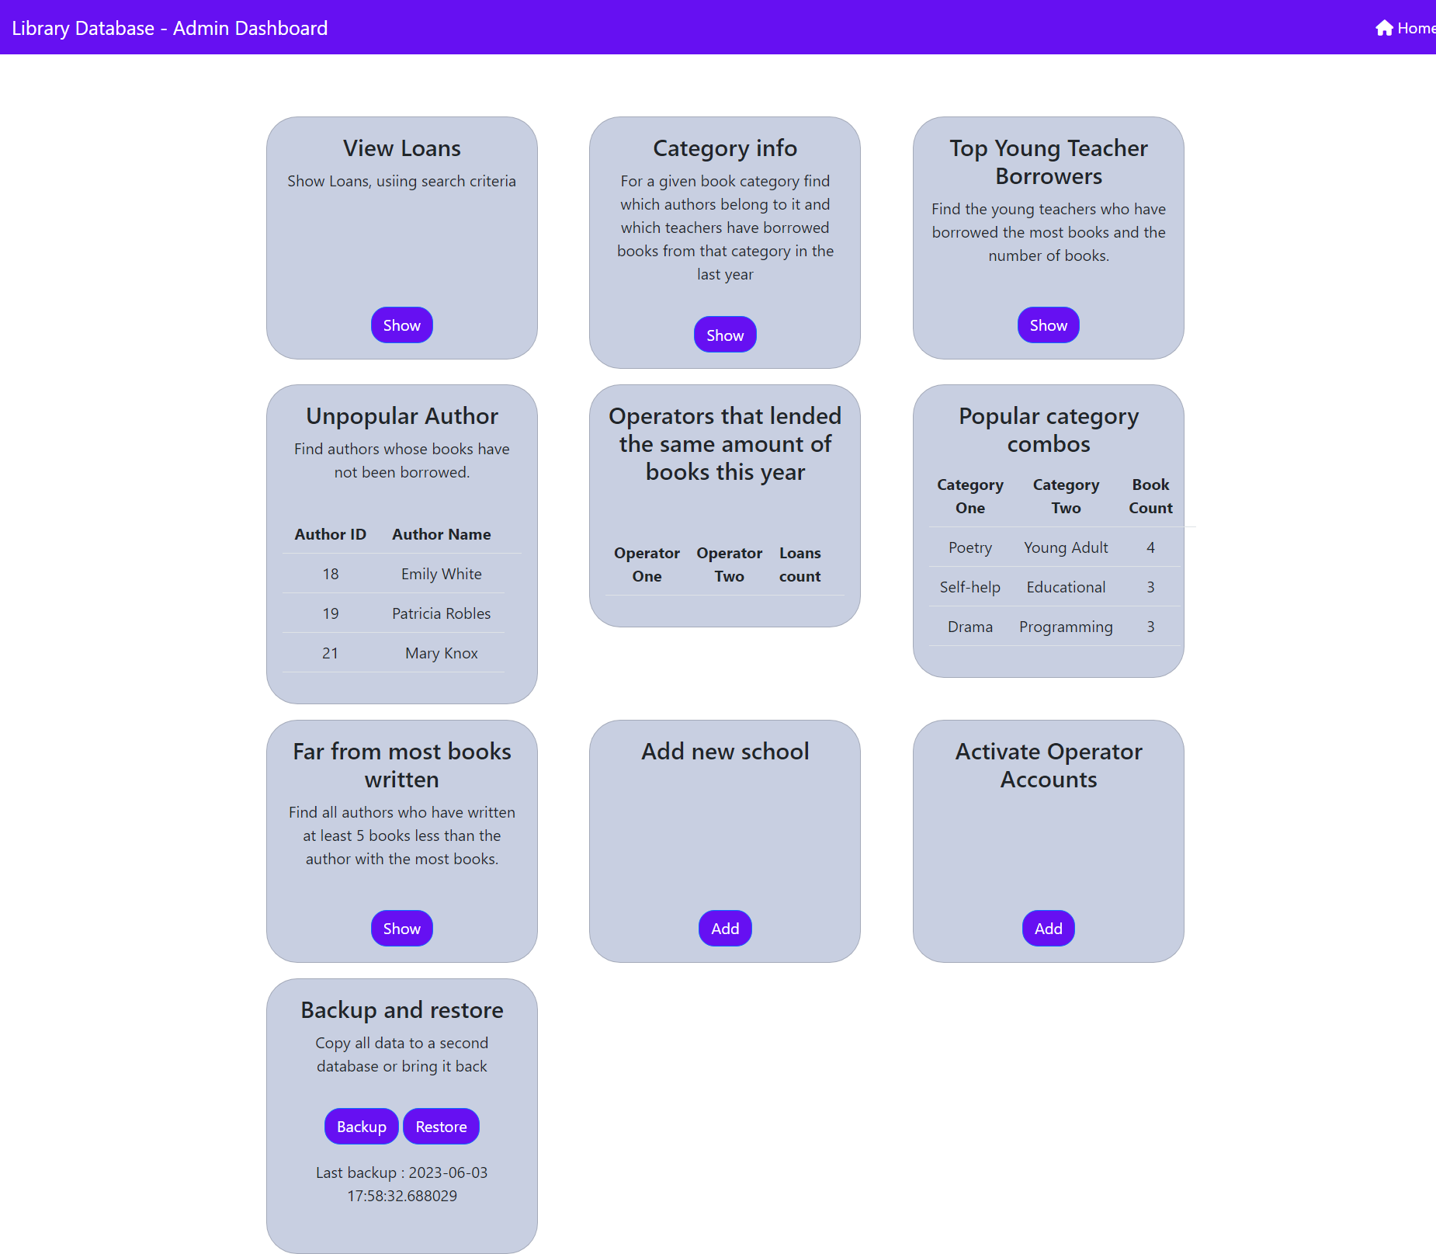**ΙV.** **[Περιβάλλον Διαχειριστή](#Περιεχόμενα" \o "Επιστροφή στα Περιεχόμενα)**

**Προβολή Δανεισμών Σχολικών Μονάδων:**

Ο διαχειριστής admin πατώντας το κουμπί Show στο πλαίσιο View Loans μπορεί να δει τον αριθμό των δανεισμών σε κάθε σχολική μονάδα. Στις προκαθορισμένες ρυθμίσεις, εμφανίζονται οι συνολικοί δανεισμοί σε όλα τα χρόνια λειτουργίας της βιβλιοθήκης. Πληκτρολογώντας τον μήνα σε μορφή ακεραίου και το έτος, ο διαχειριστής μπορεί να δει τους δανεισμούς σε όλα τα σχολεία που έγιναν το συγκεκριμένο διάστημα.

**Κατηγορίες Βιβλίων:**

Ο διαχειριστής admin πατώντας το κουμπί Show στο πλαίσιο Category Info μεταφέρεται στην εξής σελίδα:

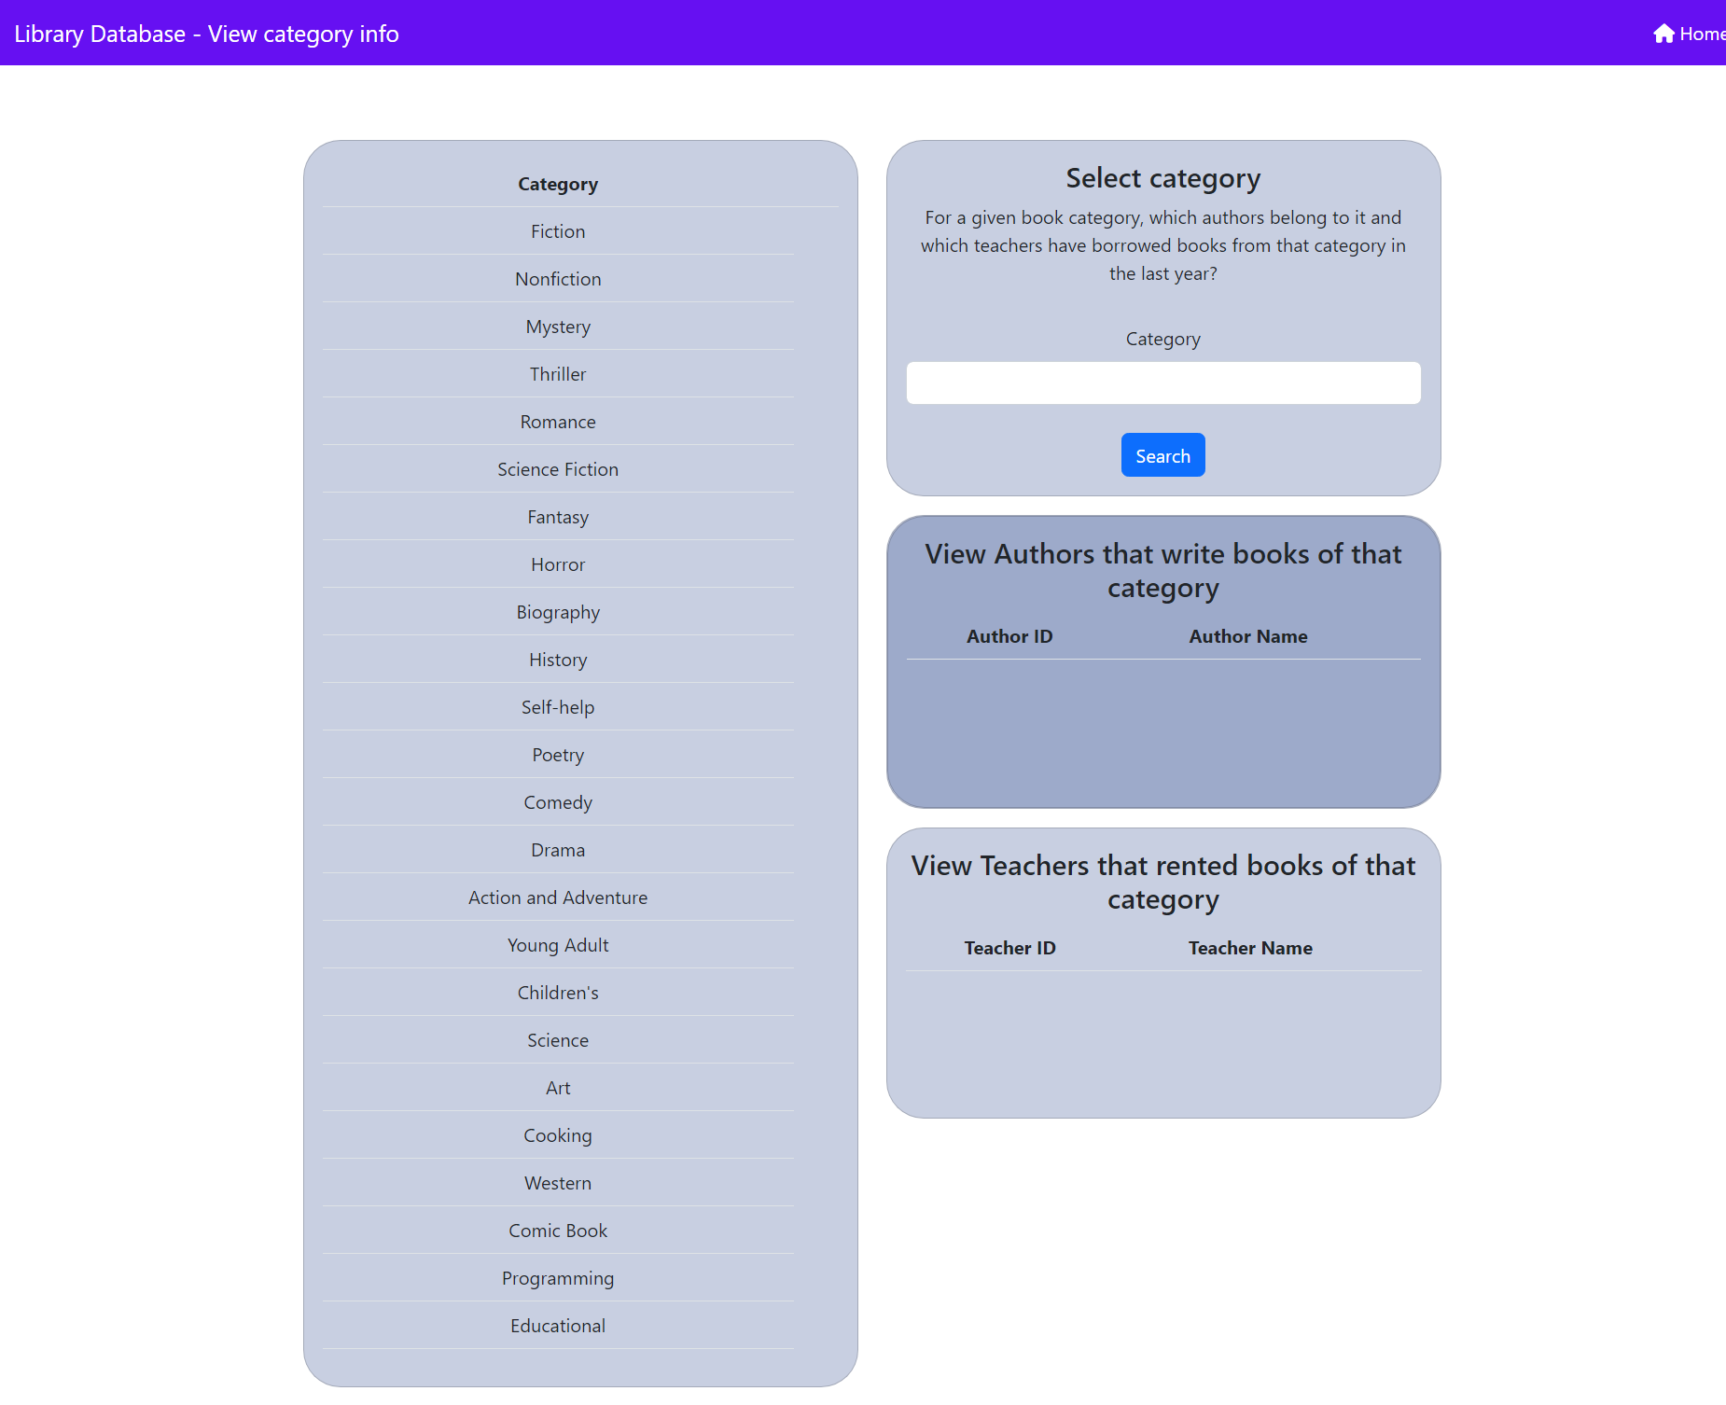Πληκτρολογώντας στο πλαίσιο Select category τον τίτλο κάποιας από τις κατηγορίες στην αριστερή λίστα, εμφανίζονται οι συγγραφείς βιβλίων που ανήκουν σε αυτήν, καθώς και καθηγητές που έχουν δανειστεί βιβλία αυτής της κατηγορίας.

**Μη δημοφιλείς συγγραφείς:**

Στο πλαίσιο Unpopular Author εμφανίζονται οι συγγραφείς των οποίων κανένα βιβλίο δεν έχει τύχει δανεισμού.

**Κορυφαίοι συνδυασμοί κατηγοριών βιβλίων:**

Στο πλαίσιο Popular category combos εμφανίζονται τα 3 κορυφαία ζεύγη κατηγοριών βιβλίων που εμφανίστηκαν σε δανεισμούς

**Προσθήκη Σχολικής Μονάδας:**

Ο διαχειριστής έχει το δικαίωμα να προσθέτει νέες σχολικές μονάδες στο δίκτυο βιβλιοθηκών.

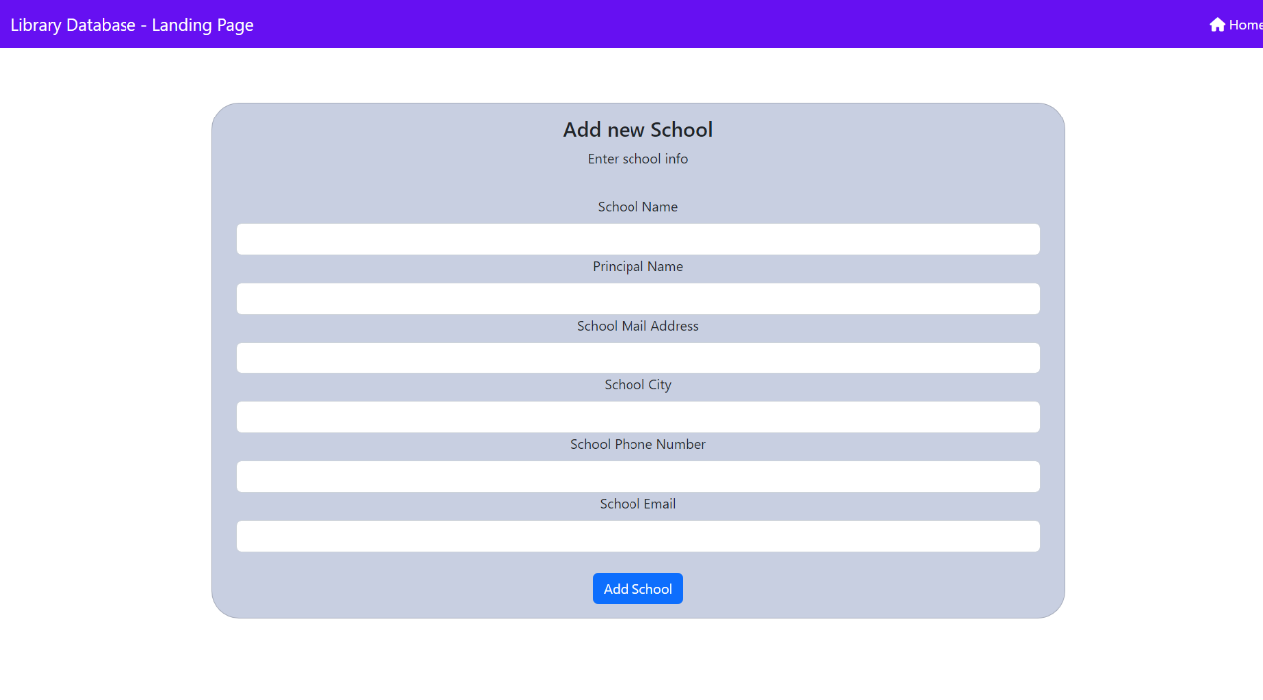Πατάμε το κουμπί Add στο πλαίσιο Add new school, το οποίο μας μεταφέρει σε καινούρια σελίδα όπου καλούμαστε να συμπληρώσουμε μια φόρμα με τα στοιχεία της σχολικής μονάδας που θέλουμε να προσθέσουμε.

**Ενεργοποίηση λογαριασμού χειριστή:**

Ο διαχειριστής έχει το δικαίωμα να προσθέτει χειριστές υπεύθυνους για την εκάστοτε σχολική μονάδα με πολύ απλό τρόπο:

1) Ο χειριστής δημιουργεί έναν λογαριασμό στο δίκτυο. ΠΡΟΣΟΧΗ! Κατά τη δημιουργία του λογαριασμού, είναι απαραίτητο στο πεδίο του σχολείου να επιλεχθεί το σωστό!

2) Ο διαχειριστής admin πατάει το κουμπί Add στο πλαίσιο Activate Operator Accounts, το οποίο το μεταφέρει στη σελίδα με τις αιτήσεις των χρηστών που περιμένουν επιβεβαίωση.

3) Πατώντας το κουμπί Activate Operator ο καινούριος λογαριασμός αποκτά το ρόλο του χειριστή στην αντίστοιχη σχολική μονάδα.

ΠΡΟΣΟΧΗ! Πατώντας το κουμπί Delete διαγράφεται ο λογαριασμός, δεν απορρίπτεται η έγκριση. Ο αντίστοιχος χειριστής είναι υπεύθυνος για την ενεργοποίηση του λογαριασμού ως απλού χρήστη.

**Αντίγραφο Ασφαλείας και Επαναφορά:**

Ο διαχειριστής έχει το δικαίωμα να δημιουργεί αντίγραφο ασφαλείας της βάσης δεδομένων και να την επαναφέρει σε προηγούμενη αποθηκευμένη κατάσταση.

Για την δημιουργία αντιγράφου πατάμε το κουμπί Backup στο πλαίσιο Backup and restore. Αν η αντιγραφή εκτελέστηκε σωστά, θα εμφανιστεί ένα μήνυμα επιβεβαίωσης στην αρχική σελίδα του διαχειριστή.

Για την επαναφορά της βάσης σε προηγούμενη κατάσταση πατάμε το κουμπί Restore στο πλαίσιο Backup and restore. Αν η επαναφορά εκτελέστηκε σωστά, θα εμφανιστεί ένα μήνυμα επιβεβαίωσης στην αρχική σελίδα του διαχειριστή.

**ΠΡΟΣΟΧΗ!** Πατώντας το κουμπί Restore η επαναφορά της βάσης γίνεται άμεσα με κίνδυνο την απώλεια πιο πρόσφατων δεδομένων από την τελευταία δημιουργία αντιγράφου! Συνιστούμε τη συχνή δημιουργία αντιγράφων ασφαλείας.

**Λοιπές Λειτουργίες:**

Στο πλαίσιο Top Young Teacher Borrowers εμφανίζονται οι νέοι καθηγητές που έχουν δανειστεί τα περισσότερα βιβλία καθώς και ο αριθμός των βιβλίων που έχουν δανειστεί.

Στο πλαίσιο Operators that lended the same amount of books this year εμφανίζονται οι χειριστές που έχουν δανείσει τον ίδιο αριθμό βιβλίων σε διάστημα ενός έτους με περισσότερους από 20 δανεισμούς.

Στο πλαίσιο Far from most books written και πατώντας το κουμπί Show εμφανίζεται μία λίστα με τους συγγραφείς που έχουν γράψει τουλάχιστον 5 βιβλία λιγότερα από το συγγραφέα με τα περισσότερα βιβλία.

Επιστροφή στα περιεχόμενα